Spennende nyskapning i Åsgårdstrand
Befolkningen i Horten og turister har fått et flott og interessant tilskudd til attraksjoner i Horten. I det gamle rådhuset i Åsgårdstrand, som kommunen har satt i stand, er det gjort plass til Åsgårdstrand bymuseum i 2 etasje og til digital presentasjon av Edvard Munch i 1 etasje.
De to ildsjelene i Aasgaardstrand og omegn historielag, Rune Henningsen og Henning Lysell, gav Borre historielags medlemmer en interessant redegjørelse hva som er fortatt i bymuseet. Gjennom fire rom med ulike tema får vi en god oversikt over Åsgårdstrands fem hundre år gamle historie fra et lite ladested til en del av Borre kommune i 1965. Den gamle kommunestyresalen er bevart og gir et bilde av det politiske liv. Et rom er satt av til skipsfarten, fra transport av tømmer til seilskutetida der mange fra Åsgårdstrand hadde egne skip. En gammel kopi av en seilskute er restaurert og utgjør midtpunktet i rommet. Kunstnerbyen med Munch og ikke minst Hans Heyerdal har fått en fyldig presentasjon. Badebyen Åsgårdstrand fyller det siste rommet. En 6 minutter lang film gir en god oversikt over historien, og det utvikles også ulike presentasjoner om de ulike tema som presenteres på dataskjermer i rommene.
Solfrid Sakariassen er rådgiver og fagansvarlig for Munchs hus i Vestfoldmuseene. Den nye satsningen i det gamle rådhuset gir en flott tilvekst til det som allerede er på plass i Munchs hus. En digital presentasjon tar oss gjennom Munchs kunst på en moderne og informativ måte. Også flere andre redskap til å forstå Munch er utviklet, og Sakariassen forteller at mange unge har gitt uttrykk for at presentasjonen var kul.
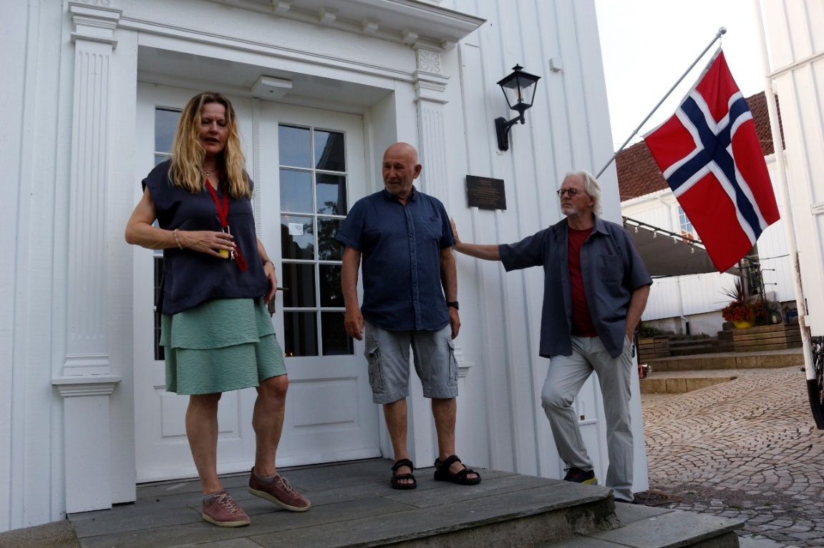
Solfrid Sakariassen orienterer om den digitale Munch-satsingen, mens Henning Lysell og Rune Henningsen forteller om Åsgårdstrand bymuseum.
Ref.: TK

